Sezione Licei

Test matematica
1 a e b sono due numeri che verificano questa uguaglianza: ${\left(a+b\right)}^{2}={\left(a−b\right)}^{2}+4$
Quanto vale il loro prodotto?
a) 0 ;
b) -1;
c) 1;
d) 2;
e) -2

2 Sostituendo, nell’espressione $\left(n^{2}+1\right)\left(n−2\right)$, il numero naturale n con il suo successivo si ottiene:
a) $\left(n^{2}+2n+2\right)\left(n−1\right)$
b) $\left(n^{2}+2\right)\left(n−3\right)$
c) $\left(n^{2}+n+2\right)\left(n−3\right)$
d) $\left(n^{2}+2\right)\left(n+1\right)$
e) $\left(n^{2}+1\right)\left(n−2\right)$

3 Un numero intero supera di 3 la sedicesima parte del suo quadrato. Quale delle seguenti equazioni ha tale numero come soluzione?
a) $\frac{1}{\text{16}}x^{2}+x+3=0$

b) $x+3=\frac{1}{\text{16}}x^{2}$
c) $\frac{1}{\text{16}}\left(2x\right)+3=x$
d) $\text{16}x^{2}−x+3=0$
e) $\frac{1}{\text{16}}x^{2}−x+3=0$

4 Le misure x e y dei lati di un rettangolo sono tali che se x aumenta di 2 unità e y diminuisce di due unità, l’area resta invariata. Quale relazione lega x e y?
a) y = - x+2
b) y = x
c) x+y+2=0
d) y = x+2
e) y = x-2

- Semplificando la seguente espressione: ${\left(\frac{1}{\sqrt{2}}+\frac{1}{2}\right)}^{2}{\left(\frac{1}{\sqrt{2}}−\frac{1}{2}\right)}^{2}−\frac{4}{\sqrt{8}}$ si ottiene
a) $\frac{2}{\sqrt{8}}$
b) $\frac{1−\sqrt{2}}{8}$
c) $\frac{1}{\text{16}}−\sqrt{2}$
d) $\frac{1}{\text{16}}$
e) Nessuno dei risultati precedenti.

- Data la relazione di proporzionalità diretta $y=\frac{1}{4}x$, quale delle seguenti coppie la soddisfa?

- x =4, y=2
- x=14, y = $\frac{\text{14}}{3}$
- x=8, y=1
- x=6, y=$\frac{3}{2}$
- Nessuno dei risultati precedenti.

7 Delle equazioni: $3x^{2}−7=0$ e $\sqrt{3}x^{2}−\sqrt{7}x=0$ possiamo dire che
a) sono incomplete e tra loro equivalenti
b) $\frac{\sqrt{\text{21}}}{3}$ è soluzione di entrambe.
c) la prima è spuria e la seconda è pura
d) nessuna ha soluzioni in R
e) sono equazioni incomplete a coefficienti irrazionali.

8 L’equazione $x^{2}+k=0$ ammette soluzioni reali:
a) per qualunque valore di k
b) per $k≥0$
c) per $k≻0$
d) per $k≤0$
e) per nessun valore di k.

9 In quante regioni 500 rette passanti tutte per uno stesso punto dividono il piano?
a) 499
b) 500
c) 501
d) 1000
e) Nessuna delle precedenti.

10 Quale delle seguenti affermazioni non è vera?
a) Un parallelogramma con le diagonali perpendicolari è un rombo.
b) Un parallelogramma con almeno un angolo retto è un rettangolo.
c) Un parallelogramma con le diagonali congruenti è un rettangolo.
d) Un parallelogramma con due lati adiacenti congruenti e un angolo retto è un quadrato.
e) Nessuna.

Domande di logica e storia delle scienze:

1. Inserisci il numero omesso ….
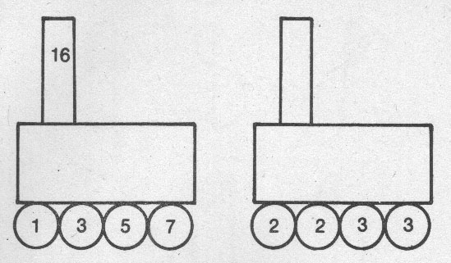

A) 15 B) 13 C) 11 D) 10 E) 9

2. Completare la serie di numeri assegnata: 18, 10, 6, 4, ….
A) 10
B) 5
C) 4
D) 3
E) 2

3. Completa la serie delle lettere: V, S, O, L, F, ….
A) E
B) D
C) C
D) B
E) A

4. Inserisci la lettera e il numero mancanti ..…
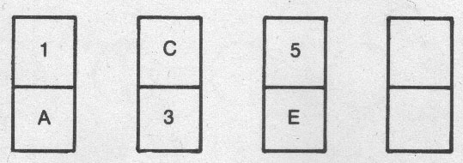
A) D, 4
B) E, 5
C) F, 6
D) G, 7
E) H, 8

5. Inserisci il numero omesso ….
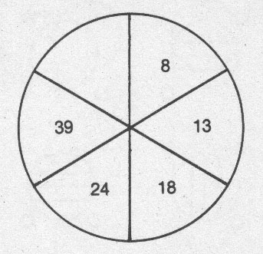
A) 44
B) 45
C) 54
D) 21
E) 63

6. Il nome di Niels Bohr è legato ….
A) alla classificazione degli organismi viventi
B) alla scoperta dei meccanismi dell’ereditarietà
C) allo studio delle leggi dell’ottica
D) all’elaborazione dei modelli atomici
E) alla classificazione degli elementi della tavola periodica

7. La teoria della relatività fu formulata da:
A) Newton
B) Rutherford
C) Einstein
D) Bohr
E) Fischer

8. La scoperta della struttura del DNA è dovuta a ….
A) Watson e Holmes
B) Watson e Crick
C) Fleming e Pasteur
D) Marie e Pierre Curie
E) Lamarck e Darwin

9. Non ha fornito contributi allo studio dei gas….
A) Avogadro
B) Boyle
C) Planck
D) Gay Lussac
E) ) Charles

10. Uno scienziato fra questi formulò la teoria eliocentrica
A) Galilei
B) Copernico
C) Keplero
D) Newton
E) Leonardo da Vinci

Test di scienze Licei 3B
1 I procarioti NON
- Sono batteri
- Contengono ribosomi
- Hanno mitocondri
- Hanno una parete cellulare
- Sono organismi viventi

2 Durante il fenomeno dell’osmosi l’acqua che si sposta da una zona…..
- Ipotonica ad una ipertonica, si muove contro gradiente
- Ipotonica ad una ipertonica , si muove secondo gradiente
- Di minor concentrazione di soluto ad una di maggior concentrazione di soluto, si muove contro gradiente
- Di maggior concentrazione di soluto ad una di minor concentrazione di soluto, si muove secondo gradiente
- Ipotonica ad una ipertonica, lo fa nella stessa quantità anche nel senso contrario

3 Quale tra le seguenti affermazioni riguardanti i mitocondri NON è corretta?
- Il loro numero nelle cellule varia ampiamente a seconda che le cellule abbiano più o meno bisogno di energia
- Nelle piante i mitocondri sono sostituiti dai cloroplasti
- La loro struttura è caratterizzata da due membrane (esterna e interna)
- La loro membrana interna forma creste
- In essi avviene la respirazione cellulare

4 La foto mostra cellule dell’apice radicale di cipolla osservate al microscopio ottico. Osservala attentamente poi rispondi:
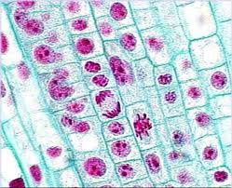

Quale fenomeno puoi osservare?
- Scissione binaria
- Mitosi
- Nessuno
- Gemmazione
- Meiosi

5 La telofase rappresenta:
- Il momento in cui una banda di actina provoca una strozzatura che divida la cellula in due
- Lo stadio finale della mitosi in cui intorno ai due gruppi di cromosomi si riforma la membrana nucleare e riappaiono i nucleoli
- La fase in cui i cromatidi si allontanano dirigendosi ai poli opposti della cellula
- Il momento in cui i cromosomi sono completamente despiralizzati
- La fase in cui la membrana nucleare si dissolve rendendo visibili i cromosomi

6 La fissazione del carbonio è
- L’incorporazione di atomi di carbonio nell’ATP e nel NADPH
- L’assunzione di diossido di carbonio da parte della radici
- L’assorbimento del diossido di carbonio nelle foglie
- L’incorporazione di atomi di carbonio all’interno di biomolecole
- Il trasferimento di atomi di carbonio da un tipo di biomolecola ad un altro

7 La respirazione è un processo
- Comune alla maggior parte degli organismi
- Assente nelle piante e nei batteri
- Tipico degli animali
- Esclusivo dei consumatori
- Esclusivo degli autototrofi

8 Secondo l’ipotesi dell’endosimbiosi
- I cloroplasti derivano dai mitocondri
- I mitocondri derivano da cellule eucariote
- I batteri derivano da cellule eucariote
- I mitocondri e i cloroplasti derivano da batteri
- I batteri derivano da mitocondri e cloroplasti

9 Partendo da quello più interno a quello più esterno, i rivestimenti di un batterio sono:
- membrana, parete, capsula
- capsula, membrana , parete
- parete, membrana, capsula
- capsula, parete, membrana
- membrana, capsula, parete
10 Uno zoologo esamina il cariotipo di una cellula intestinale prelevata da un gambero e conta 200 cromosomi, ciascuno composto da 2 cromatidi. Nel cariotipo di una delle 4 cellule che si originano alla fine della telofase II nell’ovaia dell’animale lo zoologo potrà individuare
- 100 cromosomi, ciascuno costituito da 1 cromatidio
b)100 cromosomi, ciascuno costituito da 2 cromatidi
c) 200 cromosomi, ciascuno costituito da 1 cromatidio
d) 200 cromosomi, ciascuno costituito da 2 cromatidi
e) 100 cromosomi, ciascuno costituito da 3 cromatidi

Test multidisciplinari Liceo 4B

1 Quale dei seguenti eventi NON si verifica durante l’anafase mitotica?
- Si divide il centromero di ciascun cromosoma
- Si separano i cromatidi fratelli
- Si duplica il DNA dei cromatidi
d) I cromosomi figli migrano verso i poli opposti della cellula
e) Ricompare la membrana nucleare

2 Immergendo una mela sbucciata in una soluzione ipertonica, si nota:
- Il suo avvizzimento
- Il suo rigonfiamento
- Nessun cambiamento
- Un aumento di sali nella soluzione
- Una diminuzione di sali nella soluzione

3 Il ciclo cellulare è:
- comprensivo della vera e propria divisione cellulare
- la divisione del citoplasma
- una parte della divisione cellulare
- La mitosi della cellula
- La duplicazione del DNA

4 Quale affermazione è sbagliata se riferita alla molecola di ATP?

- rilascia energia ogni volta che l’organismo ne ha bisogno
b) è costituita da tre gruppi fosfato, dal ribosio e dall’adenina
c) si ricostituisce a partire da ADP + P con l’energia liberata dalla demolizione delle macromolecole
- Si forma in seguito alla sintesi delle macromolecole
- Viene prodotto anche durante la fase luminosa della fotosintesi

5) Quali numeri reali e positivi sono minori del proprio quadrato?
- Tutti
- Solo quelli minori di 1
- Solo quelli maggiori di 1
- Solo quelli minori di 0.5
- Nessuno.

6) In una classe ci sono 10 femmine e 20 maschi. Se l’altezza media dei maschi è di 170 cm e quella delle femmine è di 158 cm, qual è l’altezza media in quella classe?
a) 162 cm
b) 164 cm
c) 166 cm
d) 168 cm
e) 169 cm
- Il politico A mente nei giorni di lunedì, martedì e mercoledì, mentre dice la verità negli altri giorni della settimana. Il politico B mente il giovedì, il venerdì e il sabato, e dice la verità negli altri giorni della settimana. Un giorno entrambi dicono: “ Ieri era uno dei giorni in cui mento.” In quale giorno fanno questa affermazione?
- martedì
- venerdì
- lunedì
- giovedì
- mercoledì

8. Inserire il numero mancante ….
 |  |  |  |  |  |  |  |  | 196 | (25) | 324
 |  |  |  |  |  |  |  |  | 329 | (….) | 137
a) 192
b) 466
c) 133
d) 187
e) 25

9. Aggiungi la lettera omessa ….
 |  |  |  |  |  |  |  |  | A | D | G
 |  |  |  |  |  |  |  |  | D | H | N
 |  |  |  |  |  |  |  |  | H | O | ….
A) T B) S C) R D) Q E) P
10. Scegliere la figura che completa la serie:
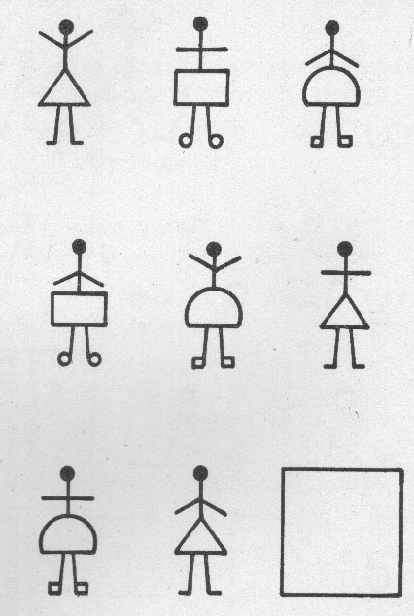

A) 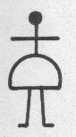 B) 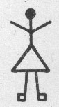 C) 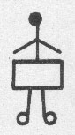 D) E)

Test Multidisciplinari Licei 5B

Barra il completamento che ritieni esatto

- I nucleotidi
  - sono i monomeri che costituiscono le proteine a struttura quaternaria
  - presenti nel DNA risultano tutti uguali fra loro
  - possono essere sintetizzati a partire da molecole lipidiche
  - sono alla base della struttura degli acidi nucleici e dell’ATP
  - sono i monomeri che costituiscono i carboidrati complessi

- Il crossing over

  - sostituisce cromosomi materni con quelli paterni
  - dispone all’equatore i cromosomi materni e paterni
  - impedisce l’intreccio delle fibre del fuso durante la metafase
  - scambia pezzi di cromatidi tra cromosomi omologhi durante la profase della meiosi 1
  - dimezza il numero di cromosomi all’anafase della prima divisione meiotica

- Durante la citodieresi ha luogo
  - il raddoppio delle dimensioni delle due nuove cellule
  - la suddivisione del citoplasma tra le due cellule figlie
  - l’assemblaggio dei filamenti proteici del fuso mitotico
  - la scomparsa della membrana nucleare
  - la divisione del nucleo

- La diffusione facilitata
  - avviene contro gradiente di concentrazione ed è quindi un trasporto passivo
  - viene utilizzata soprattutto come sistema di trasporto dalle molecole d’acqua
  - è un passaggio di sostanze mediato da proteine di membrana
  - può avvenire in certi casi anche con forte dispendio di energia da parte della cellula
  - è una modalità di trasporto attivo

- Rispetto a una mosca, un elefante
  - ha lo stesso numero di cellule
  - ha cellule di dimensioni molto simili
  - ha cellule molto più complesse
  - ha cellule con funzioni del tutto diverse
  - ha cellule molto più grandi

- In un triangolo, il baricentro è un punto:
- sempre interno al triangolo
- esterno se il triangolo è ottusangolo
- interno solo se il triangolo è acutangolo
- interno solo se il triangolo è equilatero
- esterno solo se il triangolo è rettangolo.

- I celebri diagrammi utilizzati per la rappresentazione degli insiemi prendono il nome da un matematico inglese, vale a dire:
- Newton
- Boole
- Smith
- Venn
- Brown

- Quale dei seguenti numeri è uguale alla somma $8^{8}+$$8^{8}+$$8^{8}+$ $8^{8}+$$8^{8}+$$8^{8}+$$8^{8}+$$8^{8}$?

a) $8^{8}$
b) $8^{9}$
c) ${\text{64}}^{8}$
d) $8^{\text{64}}$
e) ${\text{64}}^{\text{64}}$

- Un pettine per cavalli ha 100 denti, ciascuno largo 1mm. La distanza tra i denti è di 1mm. Quanto è lungo il pettine?
- 9.9cm
- 10cm
- 19cm
- 19.9cm
- 20cm

- Due angoli assegnati non possono essere contemporaneamente:

- congruenti e complementari
- congruenti e supplementari
- opposti al vertice e congruenti
- adiacenti e congruenti
- opposti al vertice e adiacenti

